ATH

Bouchain: une rue, une ville, des liens
01.07.2019 - F.H. - L'Avenir
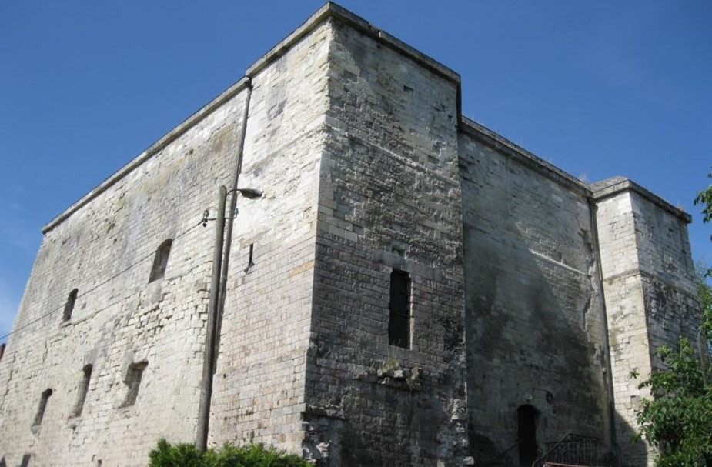

Les villes de Bouchain et d’Ath partagent une particularité: des tours érigées par Baudouin IV.Com.
La petite ville de Bouchain (F) nouerait bien des liens avec Ath avec laquelle elle partage des racines identiques.
La ville de Bouchain, au bord de l’Escaut, dans le nord de la France (4000 habitants environ) a pris contact avec Ath. Les bourgmestres (socialistes) des deux villes se sont d’ailleurs récemment rencontrés. Bouchain est sis à une septantaine de kilomètres d’Ath, entre Valenciennes et Cambrai.
«Des responsables de cette ville française ont remarqué qu’il y a des liens historiques entre les deux villes» explique Laurent Dubuisson, directeur de la Maison des géants d’Ath. «Les deux cités ont autrefois fait partie d’une même région, le Hainaut, aux côtés de villes comme Mons ou Valenciennes.»
Badouin IV, le comte de Hainaut, a fait bâtir plusieurs forteresses pour mieux défendre son territoire. C’est ainsi que la Tour d’Ostrevant fut élevée à Bouchain en 1164 et que la Tour Burbant fut édifiée à Ath en 1166. On connaît la suite à Ath, avec le développement progressif d’une nouvelle ville autour de la place forte.
En janvier dernier, la Ville de Bouchain a contacté Ath. «Le maire de Bouchain a expliqué vouloir développer des contacts culturels et touristiques» indique Laurent Dubuisson.
«Une première activité pourrait être une randonnée cycliste un peu symbolique entre les deux villes, avec l’appui des clubs locaux de cyclotourisme.»
«Une autre idée serait de réaliser un long-métrage mettant en scène les deux tours, sur base d’un court-métrage qui a déjà été réalisé pour la Tour d’Ostrevant à Bouchain.»
Place forte
Bouchain n’est pas une grande ville en tant que telle, mais elle est située dans un bassin de vie de quelque 40.000 habitants.
«Née au Confluent d’une rivière et d’un fleuve, la Sensée et L’Escaut, notre cité est toujours fortement marquée par la présence de l’eau, un canal, et le “Bassin Rond” vestige de la navigation fluviale marchande» peut-on lire sur le site internet de Bouchain.
«L’eau a été un élément utilisé en matière de stratégie militaire. Les jeux d’écluses permettaient d’inonder les plaines environnantes et c’est tout naturellement que Bouchain devint une place forte.»
«Là c’est l’architecture militaire qui depuis environ dix siècles a pris le pas sur la construction urbaine de la cité. […]»
«La situation géographique de Bouchain sur le chemin de toutes les grandes migrations et invasions, ajoute à la densité des traces à travers les siècles de l’espace tenu par cette place forte.»

